附件1

广西科技成果转化绩效考评系统操作手册

（企业端）

一、申报流程图
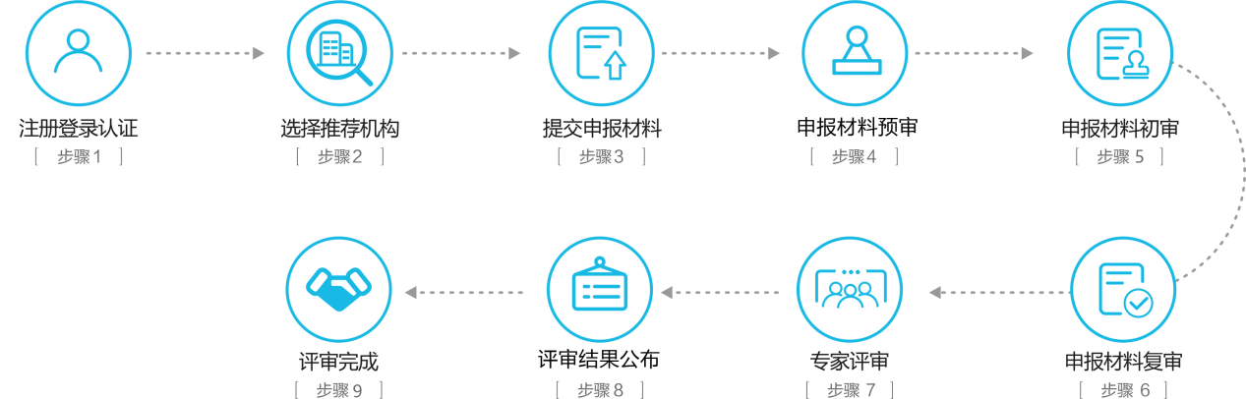

二、用户注册
1. 使用谷歌浏览器访问广西科技成果转移转化综合服务平台（网址：https://www.gxjssc.cn/login）进入注册页面。企业注册请点击“免费注册”—“机构注册”，按照系统提示填写注册信息。
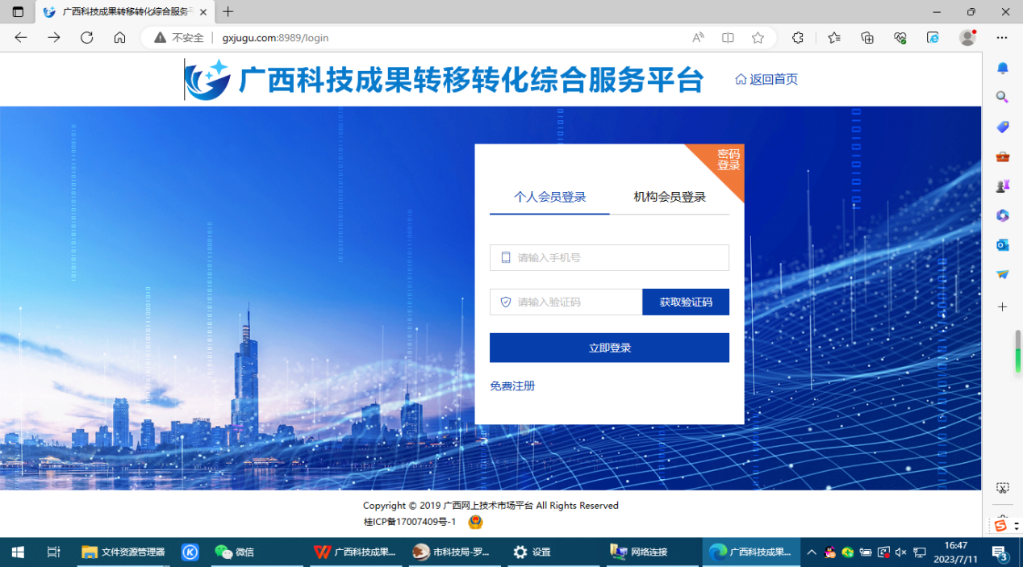
2. 认真阅读《会员服务协议》《保护隐私政策》后，勾选“同意”，确认注册信息是否填写正确，确认无误后点击“提交注册”。若显示注册不成功，请根据系统提示修改注册信息。


三、登录和认证
1. 登录
注册成功后系统将自动跳转到登录界面，选择机构会员登录，选择手机号验证码登录或使用账号密码登录。

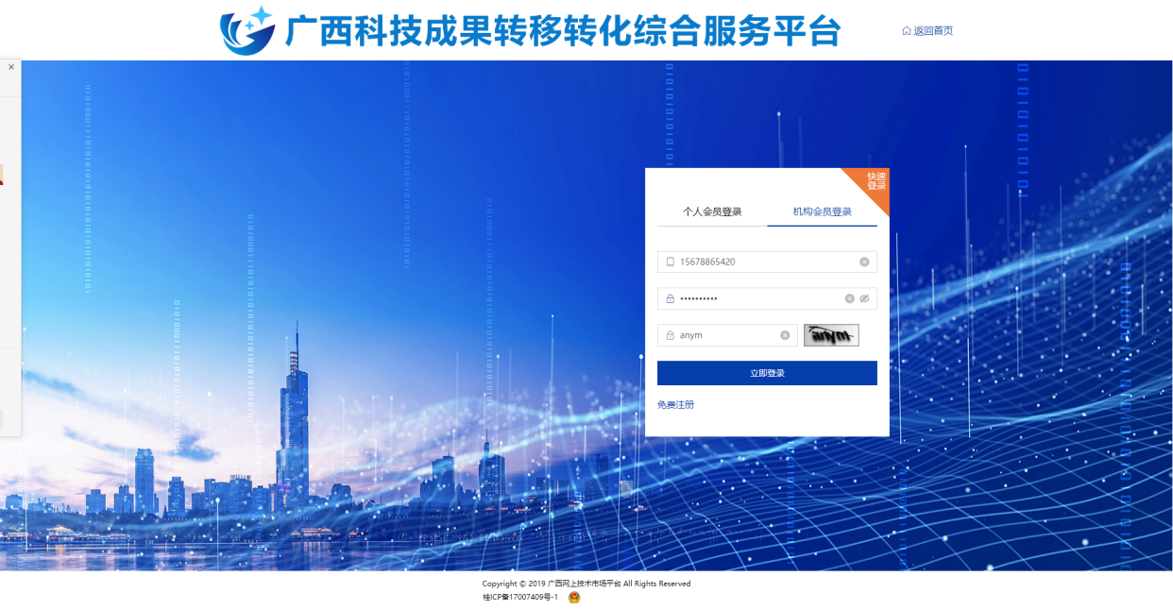
2. 企业信息认证
登录后点击右上角进入会员中心打开用户中心菜单。
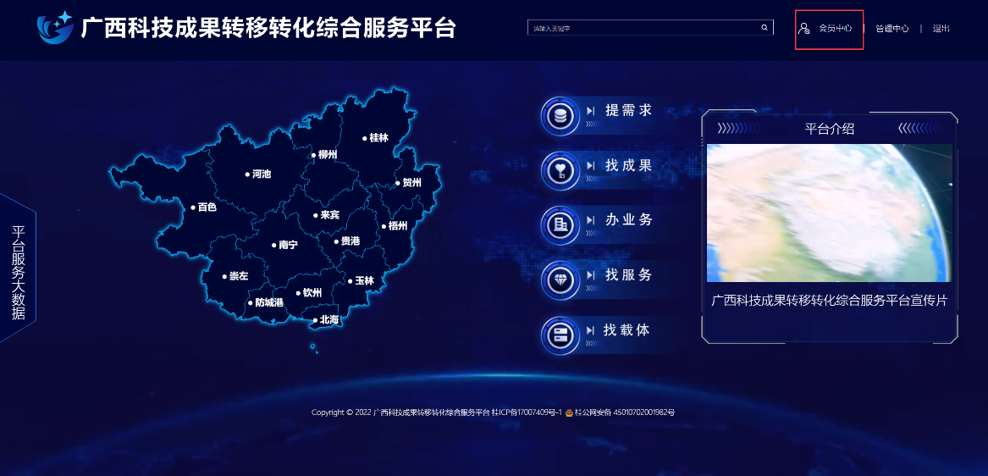

在账号设置中选择基本信息页面，填写企业基本信息、上传营业执照法人证书等材料后，提交企业认证申请。待后台管理员审核通过后，方可开始填报。
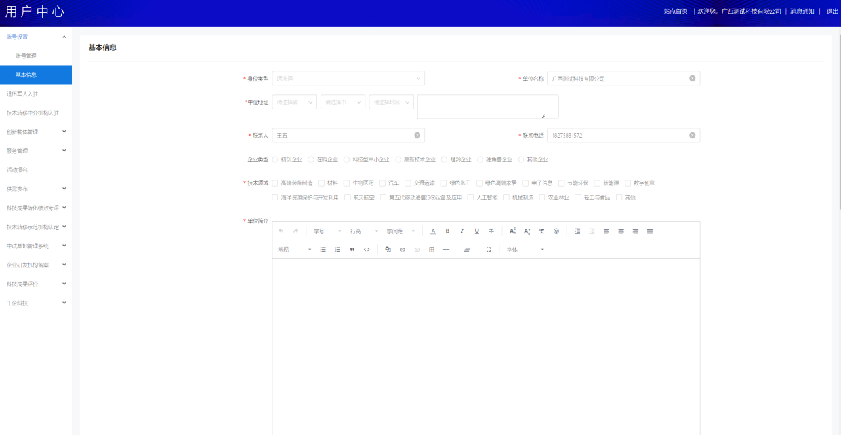

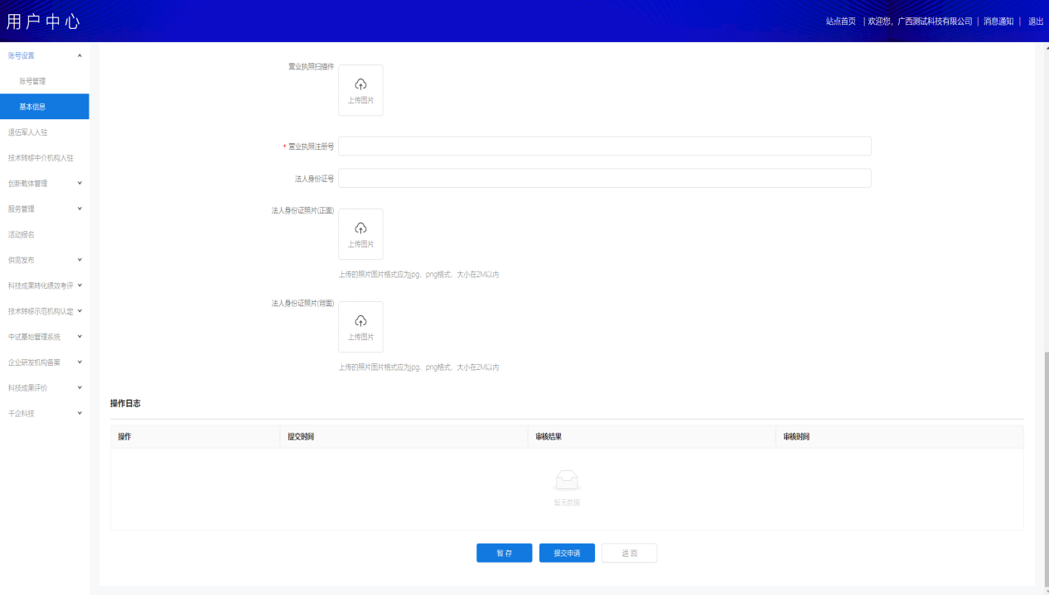
四、申报材料填写
1. 登录后点击右上角进入会员中心打开用户中心菜单。

2. 进入用户中心后，在左侧菜单栏点击“科技成果转化绩效考评中”，选择“申请认定”子菜单，点击“申请认定”按钮进入信息填报页面。
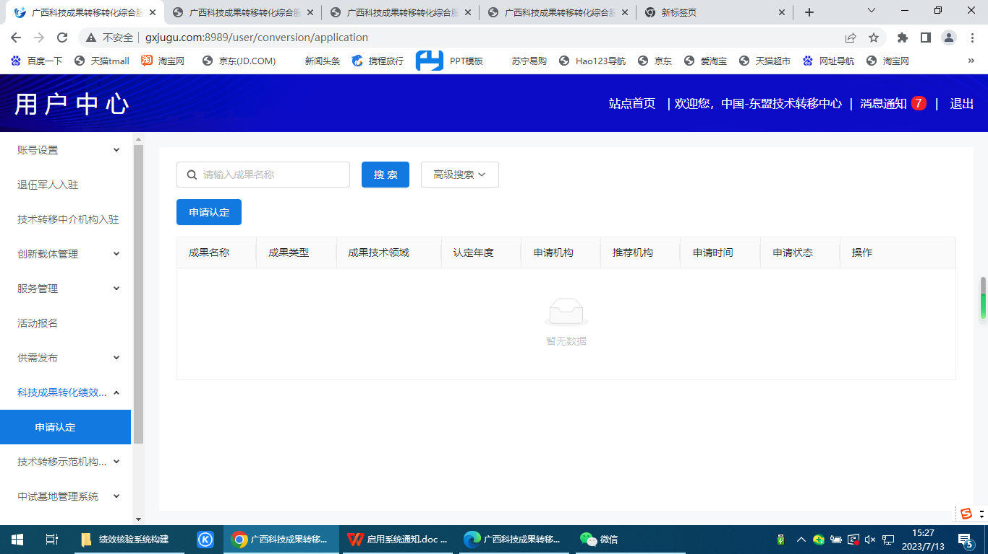

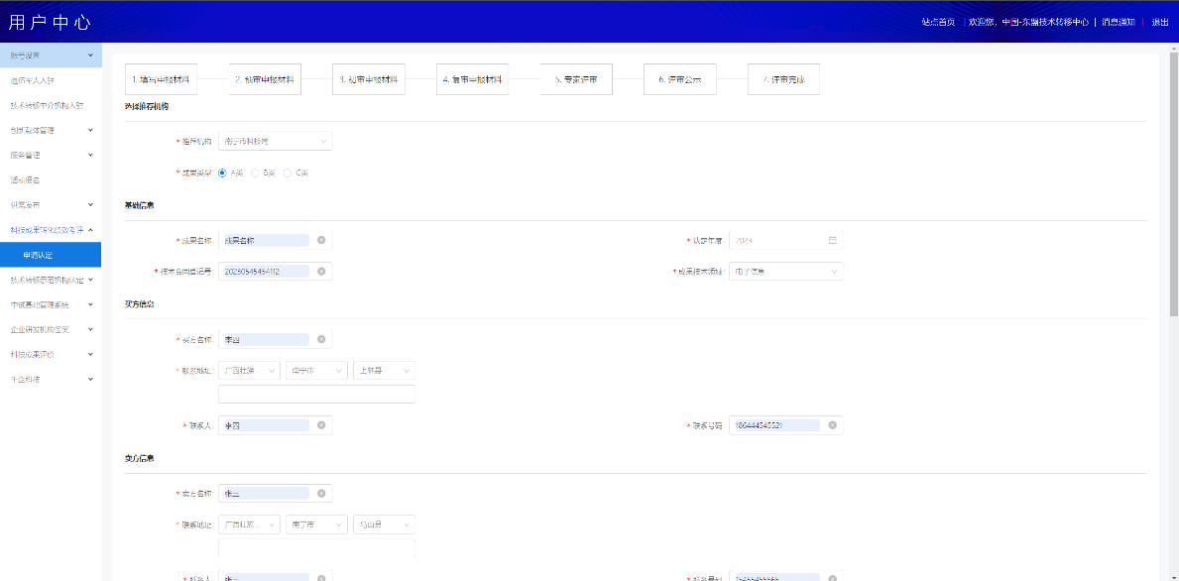
3. 按要求填写完成后可滑至底部进行提交或暂存。
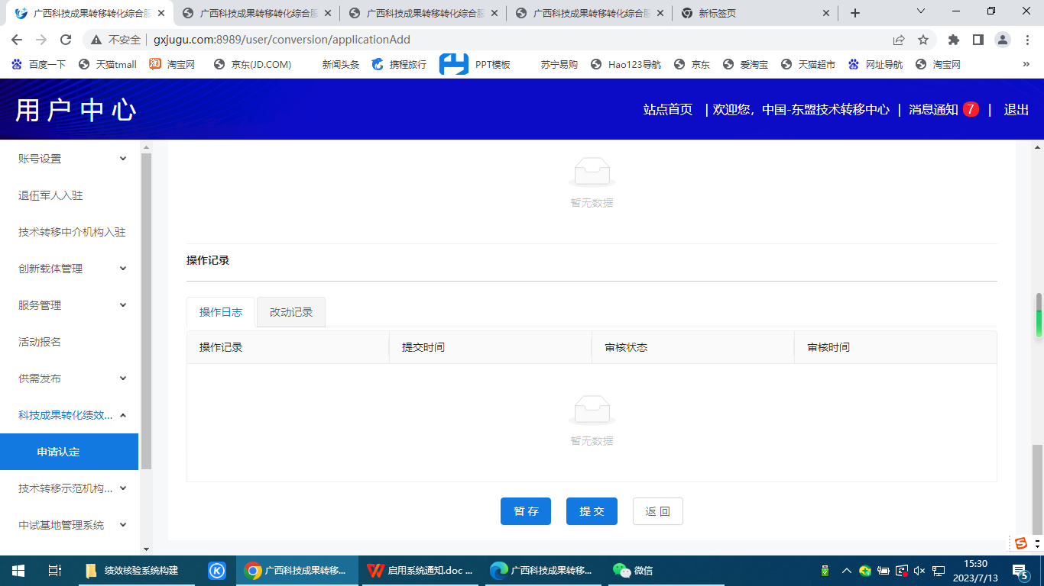

4. 返回到申请列表页中可查看当前申请的状态。

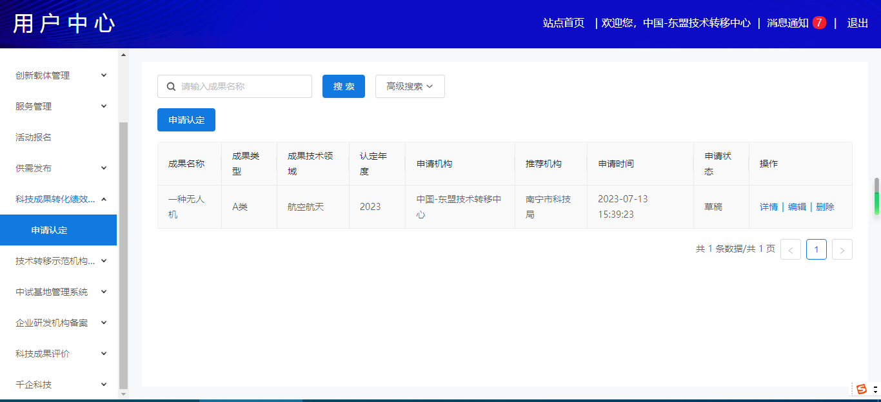
5. 点击详情可查看申请过程。
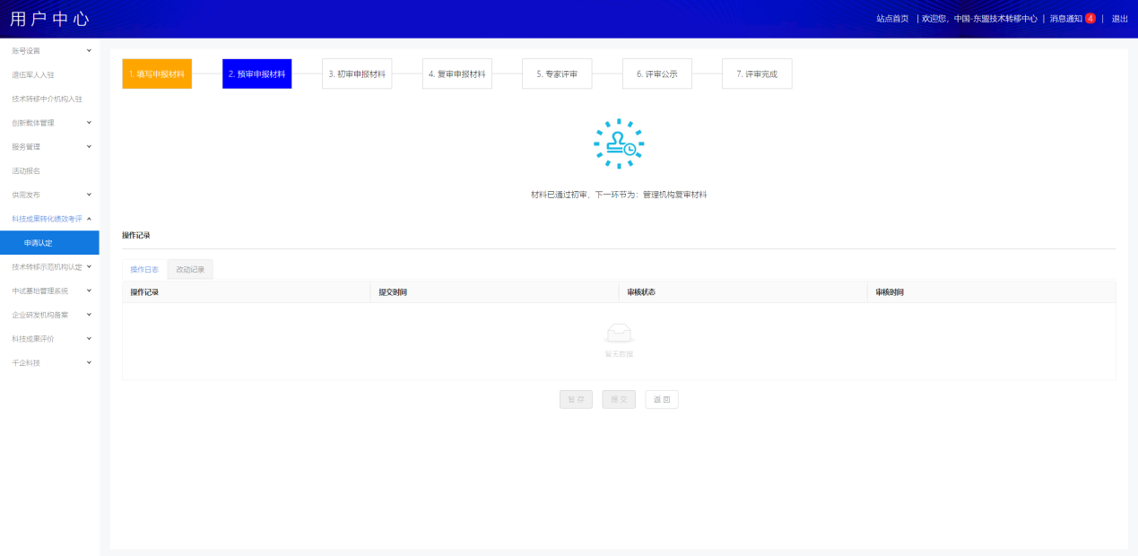

6. 在右上角消息通知站内信分类中可查看流程进度通知。
